蓬莱区2023—2024学年度第一学期期末教学质量检测
初三化学试题
(时间90分钟)
同学们好：
通过一个阶段的学习，你的收获一定很多。请你仔细审题，认真答卷，将你的收获展示出来。考试时间90分钟。请将所有答案写在答题卡上，写在试卷中的答案无效。
可能用到的相对原子质量：H：1 C：12 O：16 N：14
一、选择题(本题包括10个小题，每小题只有一个正确答案)
1. 下列各组物质，按单质、氧化物、混合物排列的是
A. 氮气、稀有气体、空气 B. 硫、干冰、石灰水
C. 碘酒、海水、金刚石 D. 冰水、氧化镁、生理盐水
【答案】B
【解析】
【详解】A、氮气是由一种元素组成的纯净物属于单质；稀有气体包含氦气、氖气等多种气体属于混合物；空气含有氮气、氧气等多种物质属于混合物。选项错误；
B、硫是由一种元素组成的纯净物属于单质；干冰是二氧化碳固体是由两种元素组成的化合物，其中一种元素是氧元素，属于氧化物；石灰水含有水和氢氧化钙属于混合物。选项正确；
C、碘酒含有碘和乙醇属于混合物；海水含有水、氯化钠等多种物质属于混合物；金刚石只含有一种物质属于纯净物。选项错误；
D、冰是水的固体，冰水是同种物质，水是由两种元素组成的纯净物，属于化合物；氯化镁是由两种元素组成的化合物，其中一种元素是氧元素，属于氧化物；生理盐水中含有水和氯化钠属于混合物。选项错误。
故选B。
2. 人类发展离不开科学家的贡献，下列说法不正确的是
A. 拉瓦锡用定量的方法研究了空气的组成
B. 门捷列夫提出了近代原子学说
C. 汤姆森发现了电子，认为原子是可分的
D. 屠呦呦因研究青蒿素获诺贝尔奖
【答案】B
【解析】【详解】A、拉瓦锡利用实验研究了空气中氧气约占体积的五分之一，A正确，不符合题意；
B、近代原子学说是道尔顿提出的，门捷列夫的重要贡献是发表了元素周期表，B错误，符合题意；
C、汤姆森发现了电子，认为原子是可分的，C正确，不符合题意；
D、屠呦呦研究青蒿素治疗疟疾，获得诺贝尔奖，D正确，不符合题意；
故选：B。
3. 下列图示中，实验操作正确的是
A. 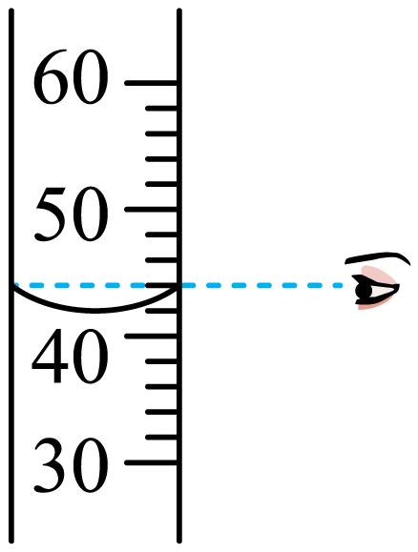读取液体体积 B. 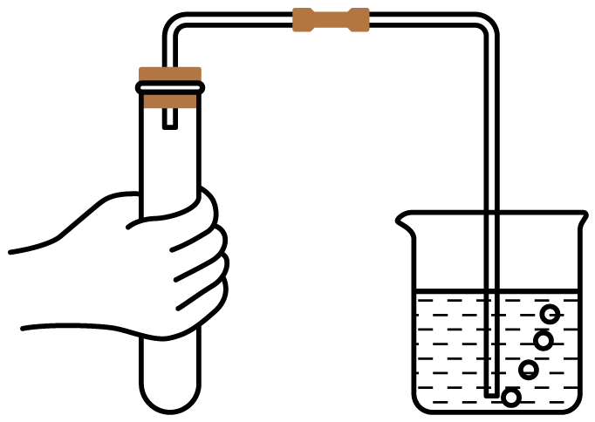检查装置气密性
C. 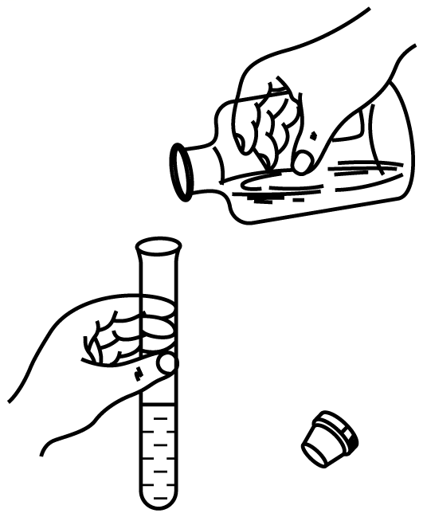液体的倾倒 D. 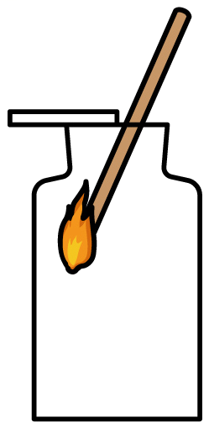氧气的验满
【答案】B
【解析】
【详解】A、量取液体读数时，视线要与凹液面的最低处保持水平，故A错误；
B、检查装置气密性的方法：把导管的一端浸没在水里，双手紧贴试管外壁，若导管口有气泡冒出，装置不漏气，故B正确；
C、向试管中倾倒液体药品时，瓶塞要倒放，标签要对准手心，瓶口紧挨试管口，故C错误；
D、氧气的验满是将带火星的木条放在集气瓶瓶口，若木条复燃，则满，故D错误。
故选B。
4. 下列各图中“”和“”分别表示两种质子数不同的原子，其中能表示由两种化合物组成的混合物的图是
A. 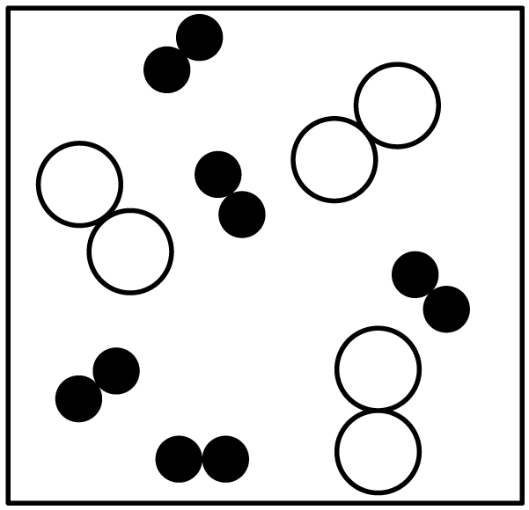 B. 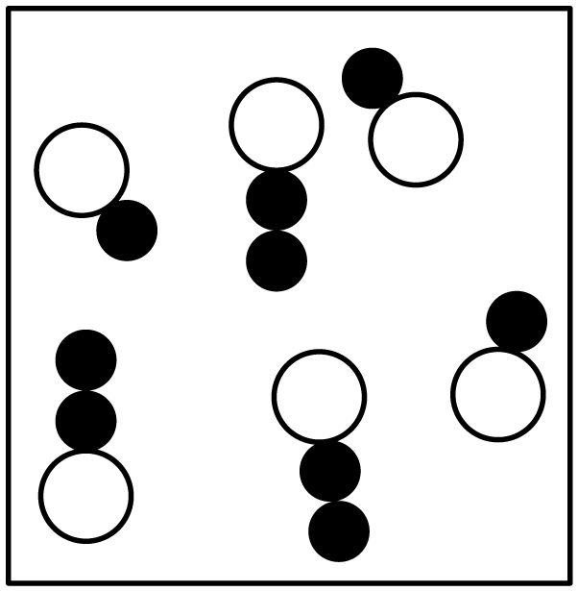 C. 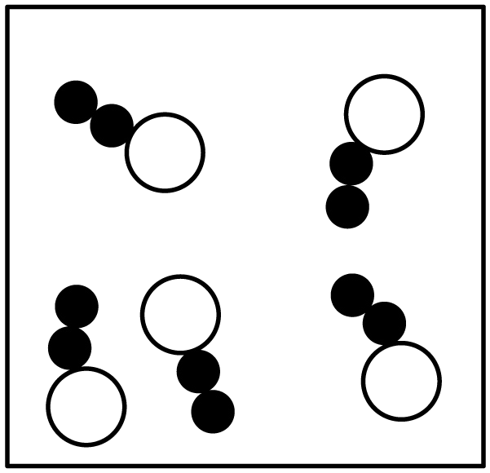 D. 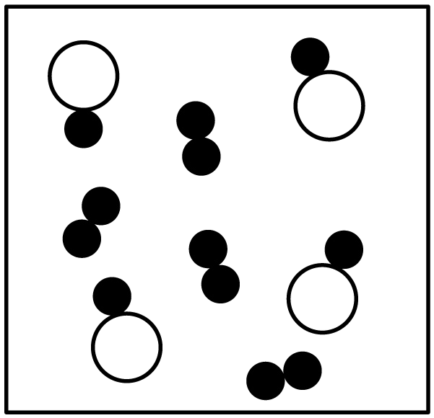
【答案】B
【解析】
【详解】A、单质是同种元素组成的纯净物，图中为两种单质组成的混合物，错误；B、化合物是含有不同种元素的纯净物，图中为两种化合物组成的混合物，正确；
C、图中只有一种化合物，错误；
D、图中为一种单质和一种化合物组成的混合物，错误。
故选B。
5. 2023年3月23日世界气象日主题为“天气气候水，代代向未来”。如图是世界气象日聊城当日天气状况的手机截屏，图中计入空气污染指数的有害气体属于氧化物的有
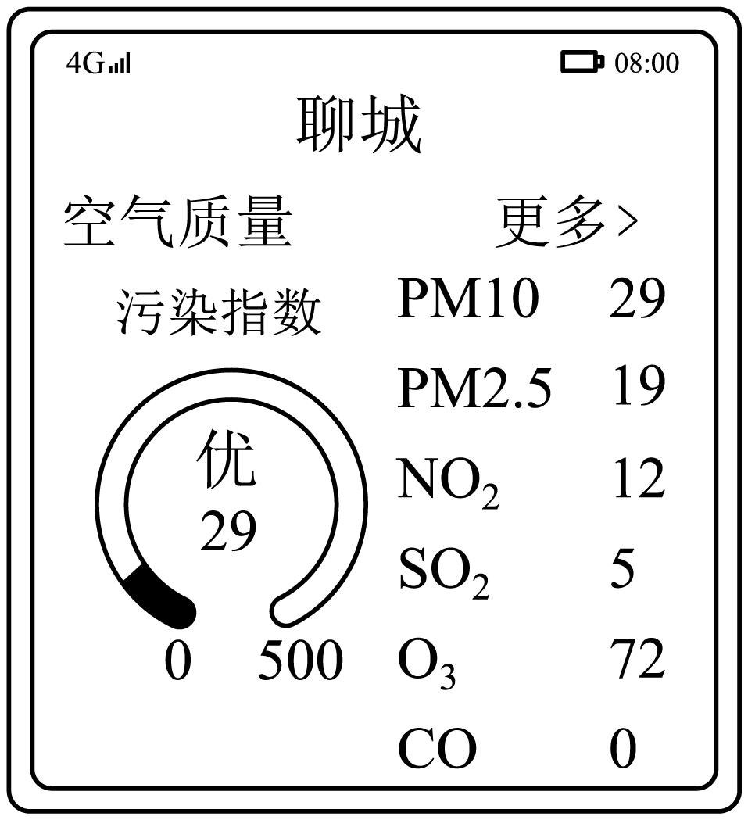
A. 一种 B. 二种 C. 三种 D. 四种
【答案】C
【解析】
【详解】氧化物的定义是只含有两种元素，其中一种元素为氧元素的化合物，图中计入空气污染指数的有害气体属于氧化物的有二氧化氮、二氧化硫和一氧化碳，所以共有3种；
故选：C。
6. 下列对实验现象的描述正确的是
A. 硫在氧气中燃烧，产生淡蓝色火焰
B. 红磷在空气中燃烧，产生大量白色烟雾
C. 蜡烛在空气中燃烧，生成二氧化碳和水
D. 铁丝在氧气中剧烈燃烧，火星四射，生成黑色固体
【答案】D
【解析】
【详解】A、硫在氧气中燃烧，发出明亮的蓝紫色火焰，产生一种具有刺激性气味的气体，故选项说法错误。
B、红磷在空气中燃烧，产生大量的白烟，而不是白色烟雾，故选项说法错误。
C、蜡烛在空气中燃烧，生成二氧化碳和水，是实验结论而不是实验现象，故选项说法错误。
D、铁丝在氧气中剧烈燃烧，火星四射，放出大量的热，生成一种黑色固体，故选项说法正确。
故选：D。7. 在组成化合物的常见元素中，部分元素有可变化合价。下列纯争物中化合价标注正确的一项是
以上内容仅为本文档的试下载部分，为可阅读页数的一半内容。如要下载或阅读全文，请访问：https://d.book118.com/228036046140006027

